2021-CH-07b-deu Murmelzahlen
6yo–8yo:  – | 8yo–10yo:  – | 10yo–12yo:  – | 12yo–14yo:  – | 14yo–16yo:  hard | 16yo–19yo:  medium
Answer Type: Multiple-Choice (☐ keep order of multiple-choice/-select)
Categories (click to choose):  ☑ algorithms and programming  ☐ data structures and representations |  |  | ☑ computer processes and hardware  ☐ communication and networking  ☐ interactions, systems and society

Body
Die Biber haben eine besondere Art Zahlen darzustellen.
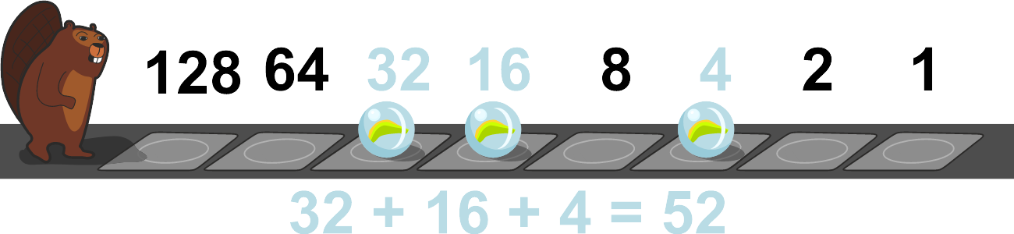
Die verschiedenen Felder haben verschiedene Gewichtungen und eine Murmel auf dem Feld bestimmt ob der Wert übernommen wird oder nicht. Im Beispiel oben wird die Zahl 52 dargestellt.
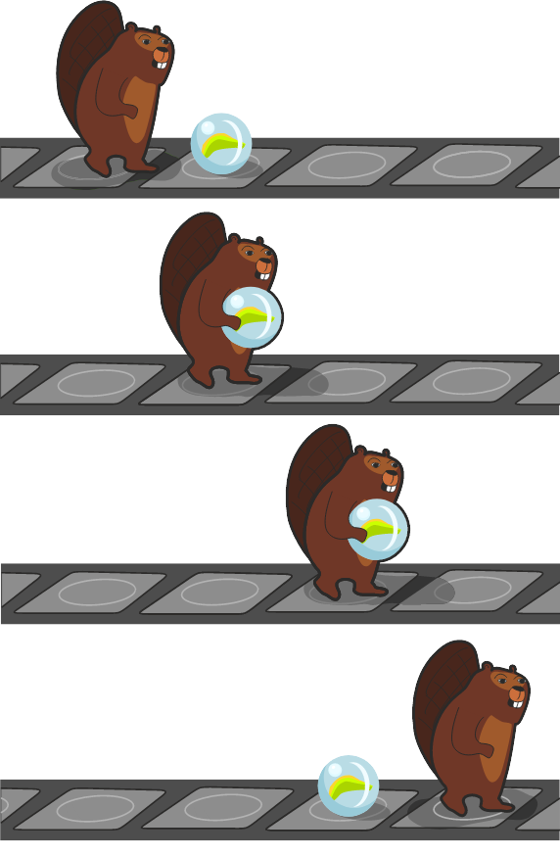
Der Biber bewegt sich nun Feld für Feld von links nach rechts über das Band.
Wenn der Biber auf ein Feld mit einer Murmel kommt, hebt er die Murmel auf und geht weiter. Am ersten freien Feld legt er die Murmel wieder ab.

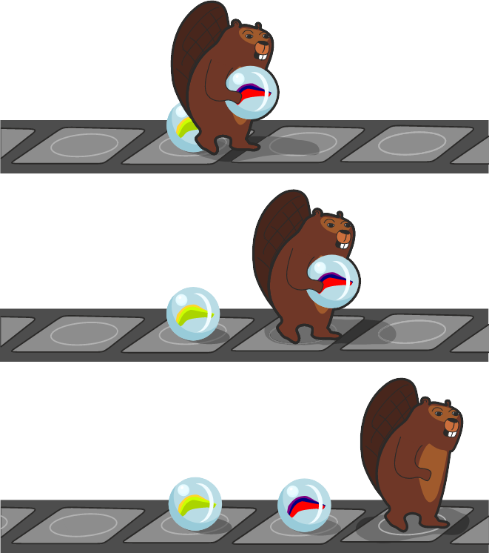
Der Biber kann aber immer nur eine Murmel tragen und auf jedem Feld hat nur eine Murmel Platz. Hat der Biber also schon eine Murmel wenn er zu einem Feld mit einer Murmel kommt, dann geht er weiter und legt die Murmel, die er schon hat, am ersten freien Feld wieder ab.

Question / Challenge
Welche Zahl wird durch die Murmeln dargestelllt, wenn der Biber den Bereich überquert hat?

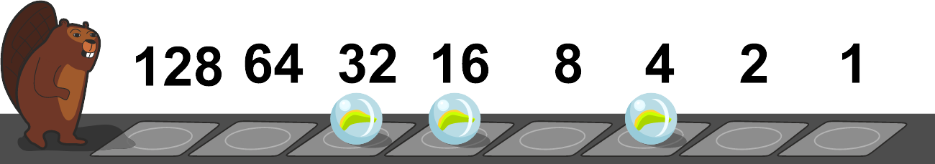

Answer Options / Interactivity Description
- 10
- 26
- 28
- 104

Answer Explanation
Die richtige Anwort ist B: 26
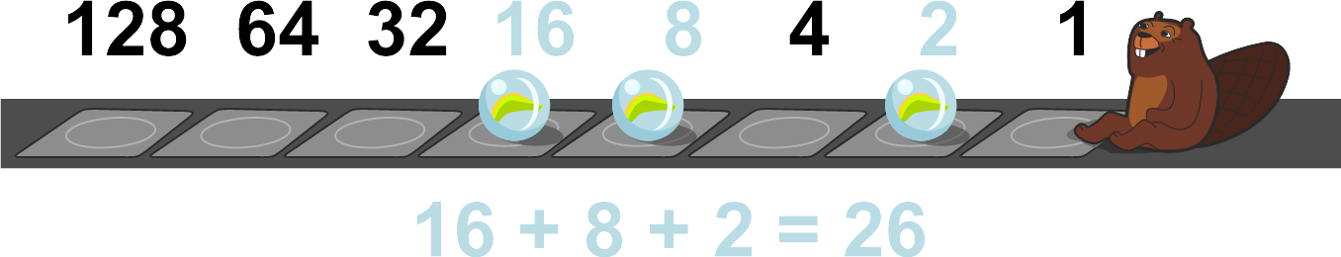
Der folgende Abbildung zeigt den Ablauf:
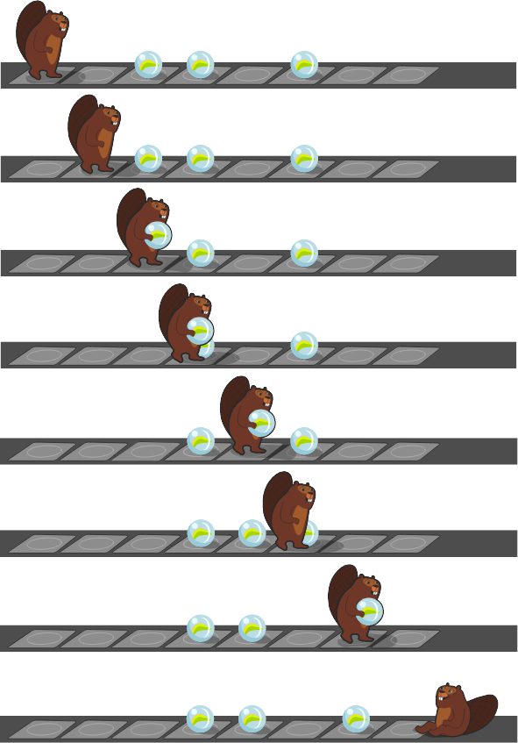

It’s Informatics
In der Informatik führen oft auch relativ einfache Operationen zu interessanten Ergebnissen. Diese Aufgabe ist ein gutes Beispiel dafür. Der obige Algorithmus beruht darauf, dass der Biber 2 verschiedene Zustände einnehmen kann (Murmel tragend oder nicht) und dass er auf seinem Weg 2 verschiedene Zellen vorfinden kann (besetzt oder leer).
Insgesamt führt die Durchführung dazu, dass die auf dem Band dargestellte Binärzahl durch 2 dividiert wird. Würde der Biber von rechts über das Band marschieren, würde die Zahl mit 2 multipliziert. Für andere Rechenoperationen lassen sich ähnliche Algorithmen finden.
So einfach dieses Beispiel ist, enthält es doch einige der wesentlichen Elemente einer Turingmaschine.
Eine Turingmaschine ist ein theoretisches Modell für einen sehr einfachen Computer. Man kann zeigen, dass eine Turingmaschine, trotz ihrer Einfachheit, alle Algorithmen ausführen kann, die ein beliebiger Computer ausführen kann. Das Konzept der Turingmaschine wurde schon 1936 vom englischen Mathematiker Alan Turing vorgeschlagen und es hat sich vielfach bewährt zum Beispiel ist es sehr praktisch, dass sich alle logischen Aussagen, die für dieTuringmaschine gelten auch für alle klassischen Computer gelten.
Eine Turingmaschine besteht aus:
- Einem Band vom dem gelesen und auf das geschrieben werden kann. Das sind bei unserem Beispiel die Felder über die sich der Biber bewegt.
- Einem endlichen Alphabet von Symbolen, manchmal beschränkt man sich hier ganz bewußt auf 0 und 1. In unserem Beispiel symbolisiert die Murmel die 1 und eine freie Stelle eine 0.
- Einem Lese-/Schreibkopf der Symbole vom Band lesen und auf das Band schreiben kann und der sich auf dem Band in beiden Richtungen bewegen kann. In unserem Beispiel hat der Biber die Rolle des Lese-/Schreibkopfs.
- Einer endlichen Menge von Zuständen. In unserem Fall gibt es nur die Zustände “Murmel tragend” und “nicht Murmel tragend”.
- Eine Menge von Regeln: was passiert, abhängig vom Zustand, wenn ein bestimmtes Symbol vom Band gelesen wird? Mögliche Aktionen sind: ein Zustandsübergang, Schreiben eines Symbols auf das Band und Bewegung des Lese-/Schreibkopfes nach links oder rechts.

Keywords and Websites
Turing machine, formal models
Websites:
- https://isaaccomputerscience.org/concepts/dsa_toc_turing_machines
  - https://youtu.be/2cBLSPfhUXE
- https://kids.kiddle.co/Turing_machine
- https://academickids.com/encyclopedia/index.php/Turing_machine

Wording and Phrases
Turing Machine, Bit-Shift

Comments
Bernadette Spieler, bernadette.spieler@phzh.ch: For older pupils, we could use three states (two hats) see 2021-CH-07b-eng Calculating with hats 2
=======================================
International Pre-Workshop-Reviews:
Baumann wilfried (svn: baumann) on 2021-04-21 Non-assigned review Rating as is: 4/6 Potential: 5/6: It's informatics section: Great as it is now Combination of age group and difficulty level: The level is good nice task it took me a while to understand the task. maybe the explanation table could be improved? so the beaver with the hat on the head is carrying a chip, right? why is that not shown in the graphic?
Vipul Shah (svn: shah) on 2021-04-25 Non-assigned review Rating as is: 4/6 Potential: 5/6: It's informatics section: Great as it is now Combination of age group and difficulty level: The level is good Like the task and the central idea however it seems overly complex. Required multiple readings to understand. Is it really necessary to tie it with binary to decimal conversion? Simpler version i can think of is to have hat on the board instead of coins. The beaver picks up a hat and wears it if no hat on head or progresses to the next cell. if the cell is empty and he is wearing a hat he places on the cell. The task can be interactive asking students to place hats on cells to indicate final state or for MCQ provide boards with different positions. I feel that by adding number conversion we are linking 2 concepts and thereby making the task complex.
Troy Vasiga (svn: vasiga) on 2021-04-26 Assigned review Rating as is: 2/6 Potential: 2/6: It's informatics section: Can be improved There are lots of layers of interaction. There is the binary representation of the original number, and the state of the current board, and the hat placement, and position. While the algorithm does double the number, that is certainly not how machines would do that doubling.
There needs to be more information given about what the table is representing. The diagrams in the table are not that clear, in that it looks like the beaver moves more than one step in the explanatory pictures.
================================================
Rework
Bernadette Spieler, bernadette.spieler@phzh.ch, 2021-05-01: I have changed the question and the answer options (now: pictures instead of numbers). This way, only one concept is applied without having to calculate the number at the end. The task can be made interactive (by dragging and dropping the chip + reset button).
Susanne Datzko, susanne.datzko@inf.ethz.ch, 2021-05-02: I added new graphics, changed everywhere the “coins” into “chips”.
=================================================
Workshop: CG
Zsuzsa Pluhár, pluharzs@caesar.elte.hu, 2021-05-18: we removed the number and the calculation from the story.
The working group discussed two version of modification.
1) A Turing Machine for this example seems overkill. It's merely a carrying bit if I'm not mistaken. If the students know this example and start their conception of Turing Machines with this, they're in for great confusion in the future. For adding binary numbers it's an "okay" story. - in this case the Inf.part would be changed: removing the Turing Machine idea. We didn’t followed this process.
2) The cap is for state of the machine and coin is data on the tape. I am not convinced if need to items. Beaver can hold a coin his hand indicating his state (with coin or without coin). Binary numbers do not add to the problem. In informatics section we should state that the turing machine multiplies by 2. Our decision after discussion: remove numbers, binary system - like a game; the cap/chips will used because take a stronger difference for states in the TM.

Graphics and Other Files
2021-CH-07b-deu.odt This file.
2021-CH-07a_taskbody_[time, move]arrow.svg, 2021-CH-07a_answer[A-D].svg, 2021-CH-07a_explanation.svg, 2021-CH-07a_question.svg, 2021-CH-07a_taskbody.svg, 2021-CH-07a_taskbody_[beaverhand, beaverhead].svg, 2021-CH-07a_taskbody_[field, fieldwithchip].svg, 2021-CH-07a_taskbody_[hand_hand, hand_head, head_head, head_hand .svg: all selfmade by Susanne Datzko, susanne.datzko@inf.ethz.ch, Switzerland, original beavers by original beaver from Vaidotas Kinčius, vaidotas.kincius@bebras.lt, Lithuania

Authors, Contributors, and Editors (incl. Graphics)
Michael Barot, michael.barot@kanti.sh.ch, Switzerland
Revised by: Bernadette Spieler, bernadette.spieler@phzh.ch, Switzerland
Graphics: Vaidotas Kinčius, vaidotas.kincius@bebras.lt, Lithuania
Graphics: Susanne Datzko, susanne.datzko@inf.ethz.ch, Switzerland
WG changes: Zsuzsa Pluhár, pluharzs@caesar.elte.hu,Hungary
Wilfried Baumann, baumann@ocg.at, Austria (tranlation to german)
License

Copyright © 2021 Bebras – International Challenge on Informatics and Computational Thinking. This work is licensed under a Creative Commons Attribution-ShareAlike 4.0 International License. https://creativecommons.org/licenses/by-sa/4.0/.

